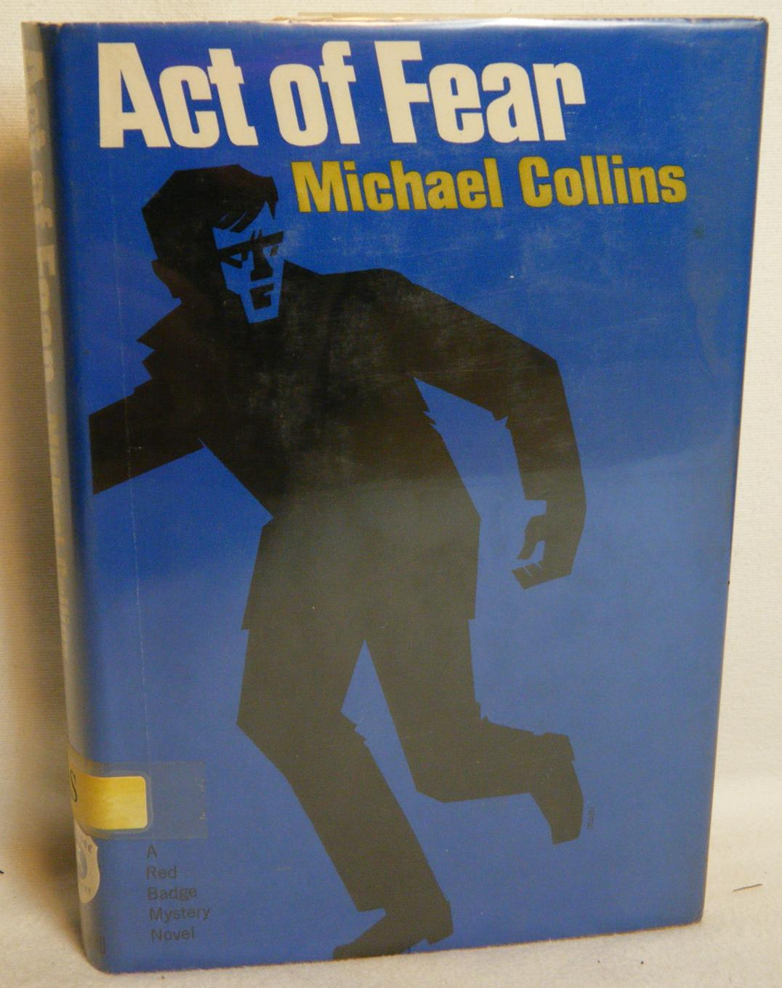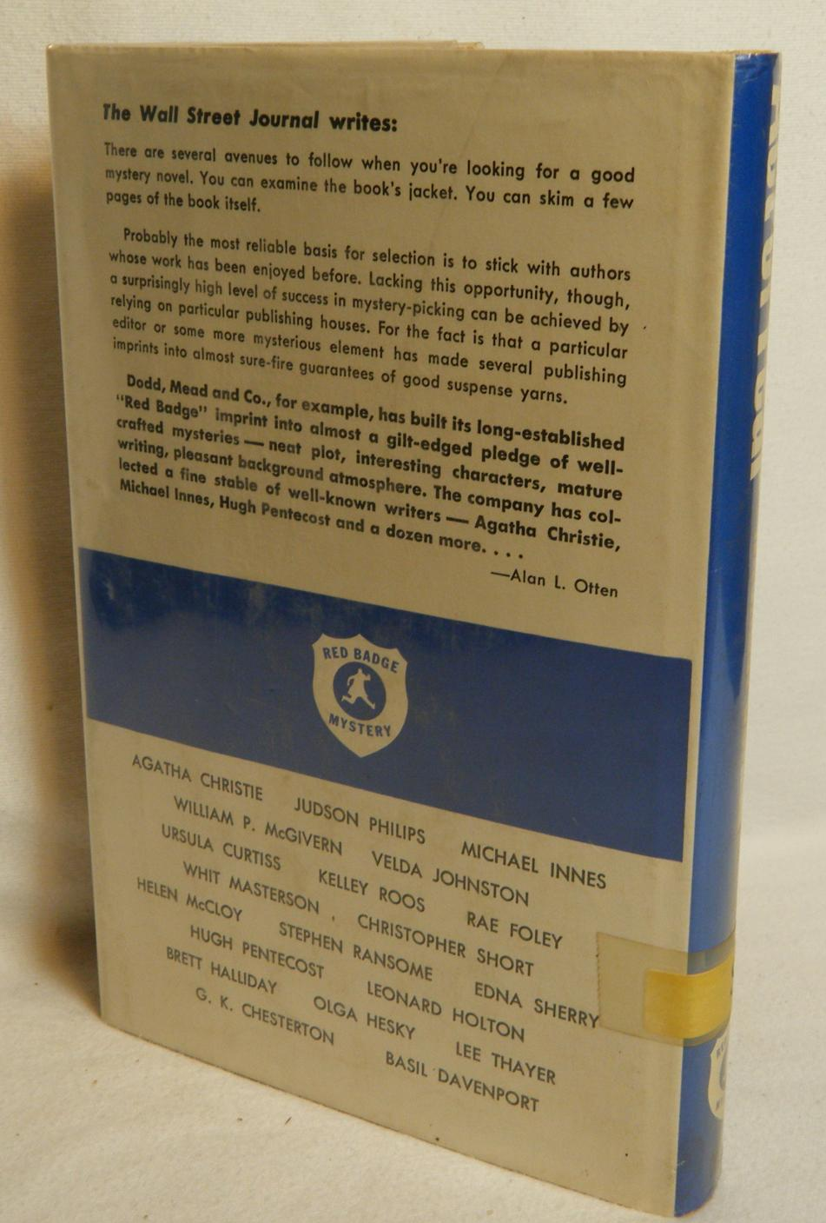



Collins, Michael
Act of fear
Dodd, Mead and Co (USA) (1967) first printing

Суперобложка и внешний вид первого издания романа

